# 综合实验6 《小吃APP》下单页面设计

## 一、实验简介

本次实验将在上次实验代码的基础上实现【点菜页面】右边列表功能逻辑，并且点击左边列表选项，右边列表能显示相应小吃数据（如小吃图片、小吃名称、小吃价格等），其主要利用RecyclerView + LinearLayout技术实现较为复杂的列表排版效果；

## 二、实验目标

* 掌握android:visibility属性的使用
* 掌握ScrollView控件的使用
* 实现【下单页面】的排版布局

## 实验操作步骤

### 实现效果

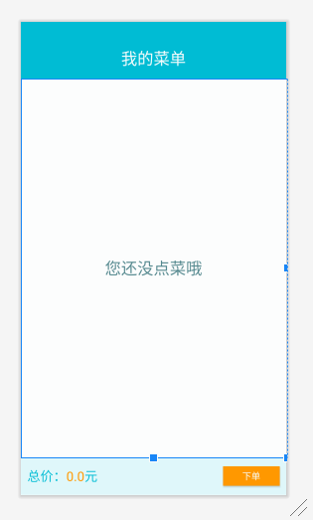 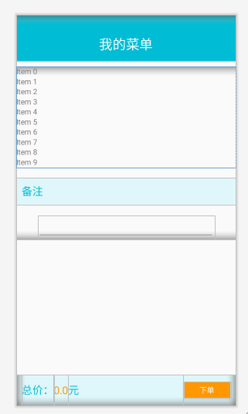

### 实现步骤

#### 第1步：打开综合实验5开发的【XC】项目；

点击Android Studio工具左上角的【File】->【Open】->在弹出的界面里选择自己存放综合实验5项目【XC】的位置，选择【XC】，再点击【OK】即可。

#### 第2步：调整根布局代码

在<app\res\layout\>目录下【settlement_fragment.xml】的布局文件里插入下面的代码，其效果为：把整个页面分成10等分，并设置为上下结构的LinearLayout布局。

android:orientation="vertical"

android:weightSum="10"

上述代码插入的具体位置如下图所示

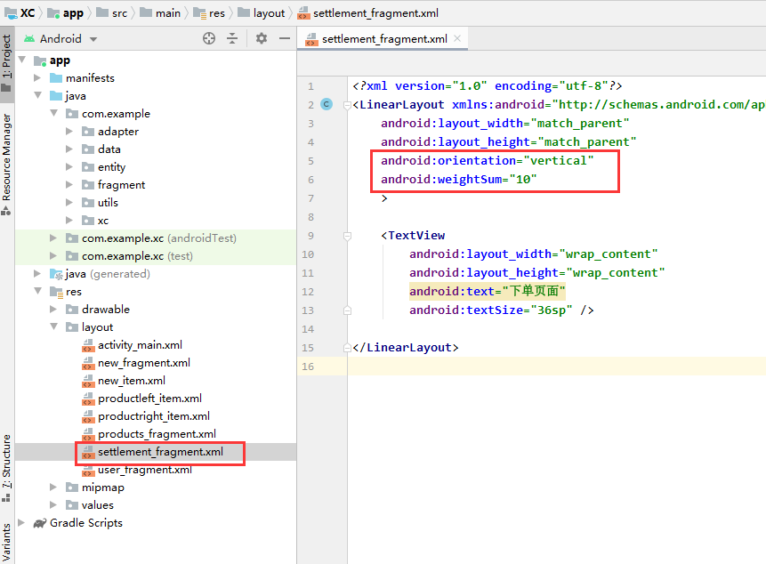

#### 第3步：设计标题

在<app\res\layout\>目录下【settlement_fragment.xml】的布局文件里插入或编辑为下面的代码，其效果为：标题名称为【我的菜单】，标题背景色为青蓝色，文字颜色淡蓝白色，文字大小为25sp，底部内边距15dp，文字位置底部居中，标题控件占整个布局1.2等分。

android:id="@+id/textView"

android:layout_width="match_parent"

android:layout_height="0dp"

android:layout_weight="1.2"

android:background="@color/colorBackground1"

android:gravity="center|bottom"

android:paddingBottom="15dp"

android:text="我的菜单"

android:textColor="@color/colorText1"

android:textSize="25sp"

上述代码插入或编辑的具体位置和效果如下图所示

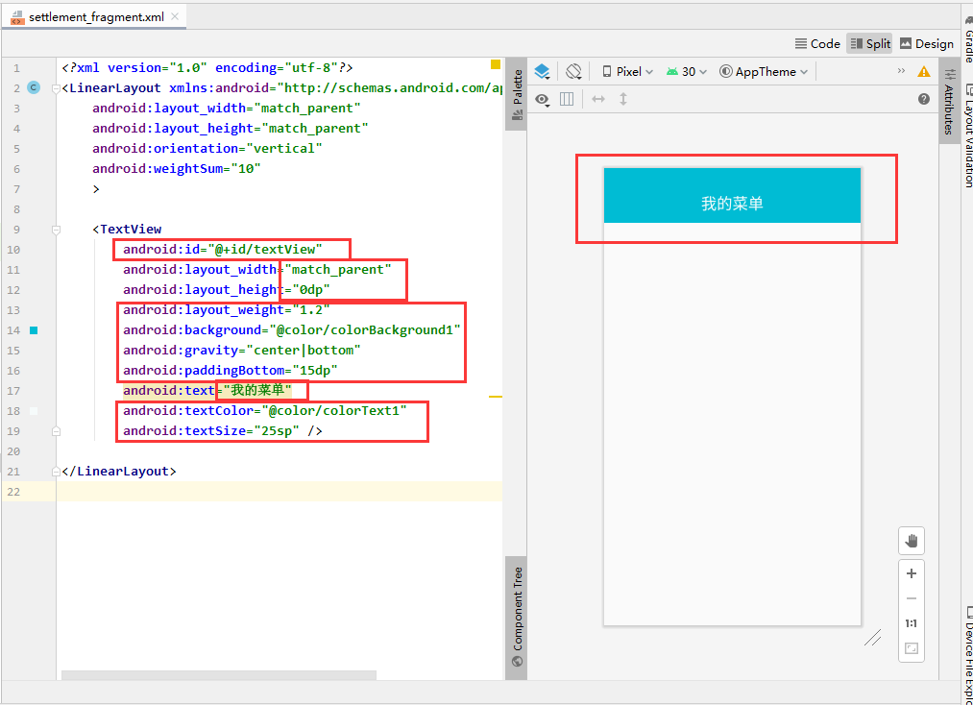

#### 第4步：设计点过菜和没点菜时的布局

在<app\res\layout\>目录下【settlement_fragment.xml】的布局文件里插入下面的代码，其作用为：TextView控件用于没点菜时，ScrollView控件用于点过菜时，他们分别占整个布局的8等分。

<TextView

android:id="@+id/noProduct"

android:layout_width="match_parent"

android:layout_height="0dp"

android:layout_weight="8"

android:background="@color/colorBackground4"

android:gravity="center"

android:text="您还没点菜哦"

android:textColor="@color/colorText2"

android:textSize="25sp"

/>

<ScrollView

android:id="@+id/scrollView"

android:layout_width="match_parent"

android:layout_height="0dp"

android:layout_marginTop="10dp"

android:layout_weight="8"

>

</ScrollView>

上述代码插入的具体位置如下图所示

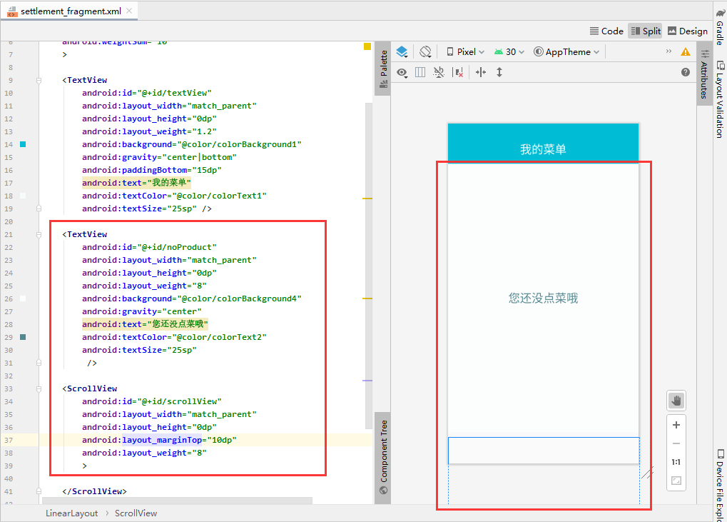

#### 第5步：设置android:visibility属性

在上一步添加的TextView控件和ScrollView控件里分别插入下面的代码，其效果为：让没点菜的布局显示，让点过菜的布局隐藏。

android:visibility="visible"

android:visibility="gone"

上述代码插入的具体位置如下图所示

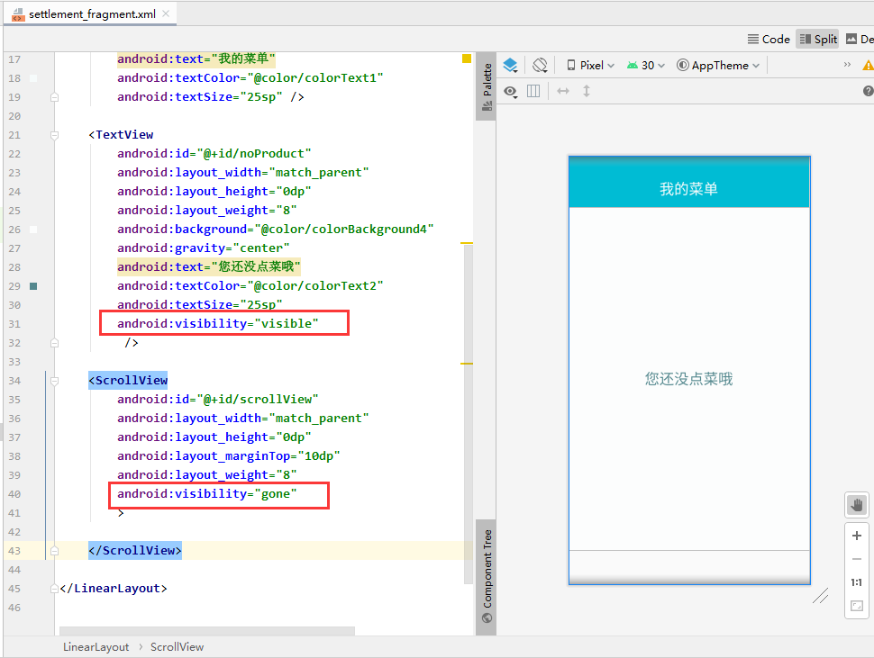

其中【android:visibility=""】属性用于显示或隐藏控件，有3个值：【visible】用于显示控件，【gone】用于隐藏控件并隐藏控件位置，【invisible】用于隐藏控件但不隐藏控件位置。

#### 第6步：设计底部下单布局

在<app\res\layout\>目录下【settlement_fragment.xml】的布局文件里插入下面的代码，其作用为：用左右结构的LinearLayout控件作为下单布局，背景颜色为淡蓝色，大小占整个布局的0.8等分。

<LinearLayout

android:layout_width="match_parent"

android:layout_height="0dp"

android:layout_weight="0.8"

android:background="@color/colorBackground2"

android:orientation="horizontal"

>

</LinearLayout>

上述代码插入的位置和效果如下图所示

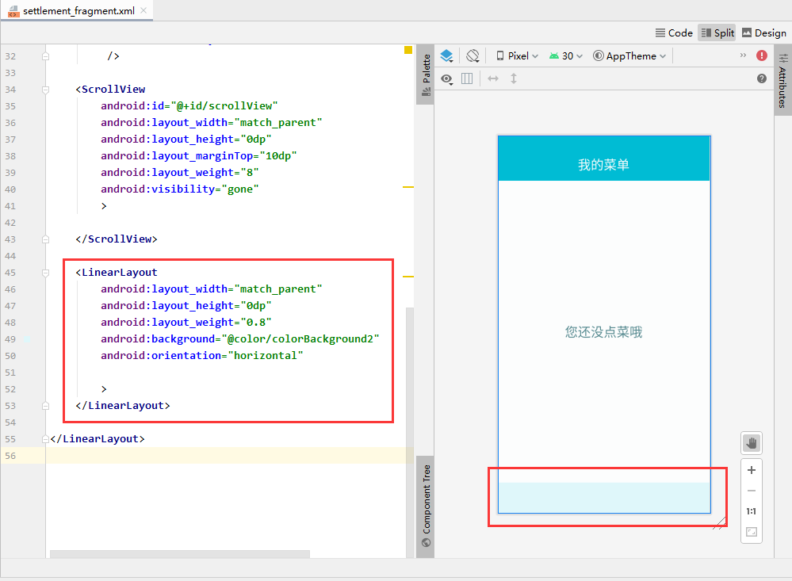

#### 第7步：给ScrollView添加唯一下级控件

在<app\res\layout\>目录下【settlement_fragment.xml】的布局文件里插入下面的代码，作为ScrollView控件唯一的直接下级控件，ScrollView控件规定只能有一个直接下级控件，其效果为：可上下滑动本区块内的内容。

<LinearLayout

android:layout_width="match_parent"

android:layout_height="wrap_content"

android:orientation="vertical">

</LinearLayout>

上述代码插入的具体位置如下图所示

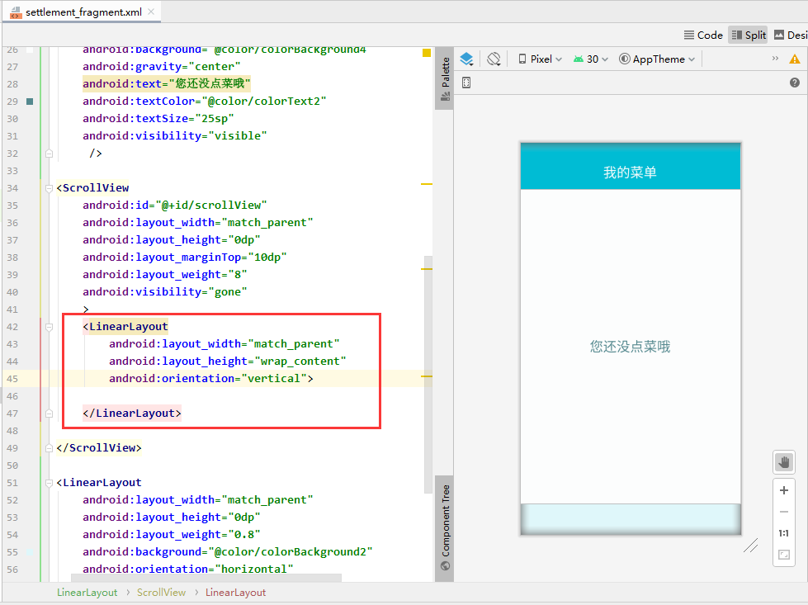

#### 第8步：对ScrollView控件布局排版

在上一步添加的LinearLayout控件标签里插入下面的代码，其作用为：添加已选小吃的列表控件，添加备注小标题，添加输入备注的控件。

<androidx.recyclerview.widget.RecyclerView

android:id="@+id/selectedRecycler"

android:layout_width="match_parent"

android:layout_height="wrap_content" />

<TextView

android:layout_width="match_parent"

android:layout_height="50dp"

android:layout_marginTop="20dp"

android:background="@color/colorBackground2"

android:gravity="left|center"

android:paddingLeft="10dp"

android:text="备注"

android:textColor="@color/colorBackground1"

android:textSize="20sp" />

<EditText

android:id="@+id/countRemarks"

android:layout_width="match_parent"

android:layout_height="wrap_content"

android:layout_marginLeft="40dp"

android:layout_marginTop="20dp"

android:layout_marginRight="40dp"

android:textColor="@color/colorText2" />

上述代码插入的具体位置如下图所示

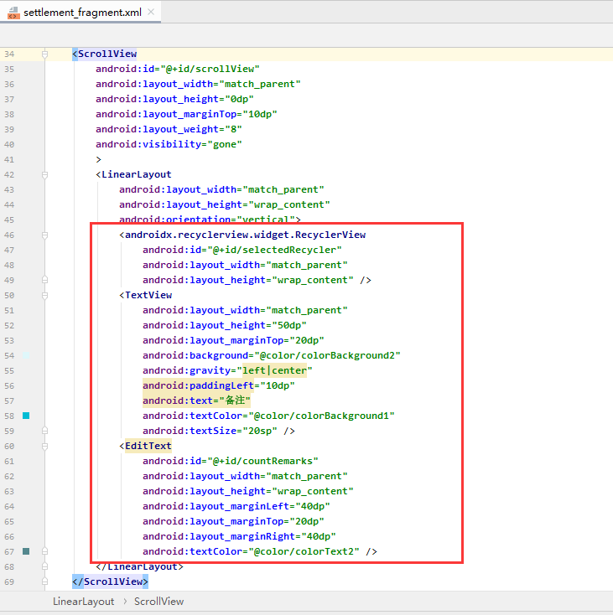

#### 第9步：对底部下单区域里的总价布局排版

在第6步添加的LinearLayout控件标签里插入下面的代码，其效果为：以【总价：0.0元】的形式显示已点过的菜的总价；

<TextView

android:layout_width="wrap_content"

android:layout_height="match_parent"

android:layout_marginLeft="10dp"

android:gravity="center"

android:text="总价："

android:textColor="@color/colorBackground1"

android:textSize="20sp" />

<TextView

android:id="@+id/countPirce"

android:layout_width="wrap_content"

android:layout_height="match_parent"

android:gravity="center"

android:text="0.0"

android:textColor="#FF9800"

android:textSize="20sp" />

<TextView

android:layout_width="wrap_content"

android:layout_height="match_parent"

android:layout_weight="1"

android:gravity="left|center"

android:text="元"

android:textColor="@color/colorBackground1"

android:textSize="20sp" />

上述代码插入的具体位置和效果如下图所示

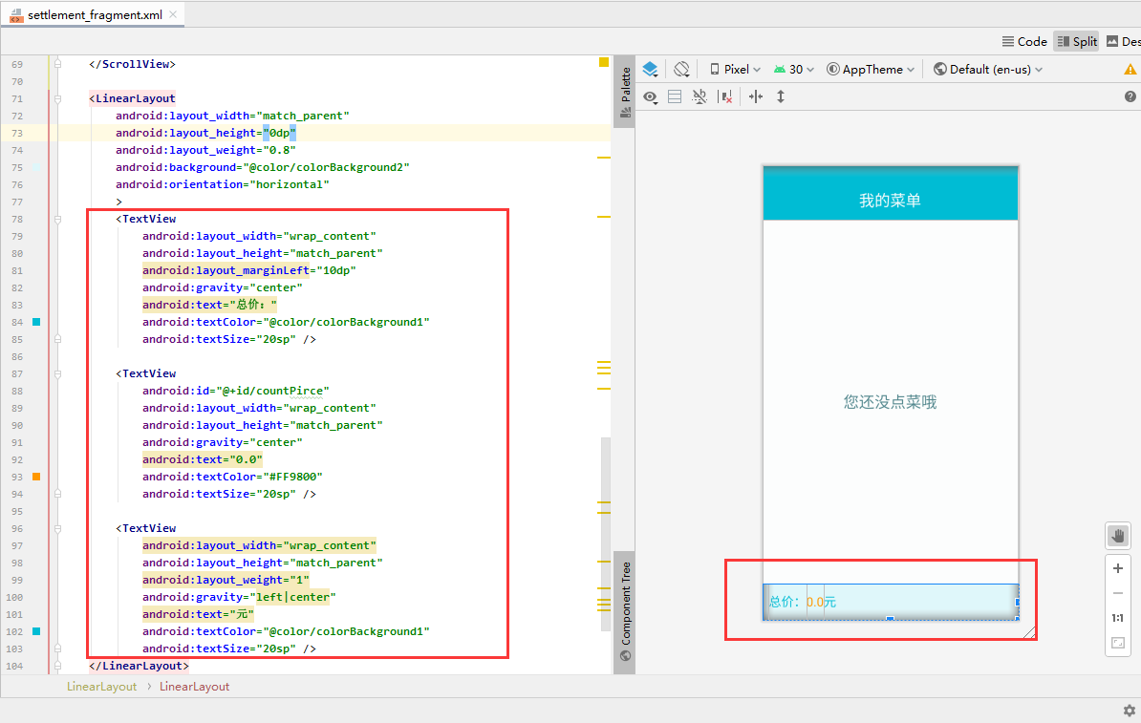

#### 第10步：设计下单按钮

在上一步代码基础上插入下面的代码，其效果为：设计一个颜色为橙色的下单按钮。

<Button

android:id="@+id/settlement"

android:layout_width="wrap_content"

android:layout_height="30dp"

android:layout_gravity="right|center"

android:layout_marginRight="10dp"

android:background="@color/colorButton"

android:text="下单"

android:textColor="@color/colorText1" />

上述代码插入的具体位置和效果如下图所示

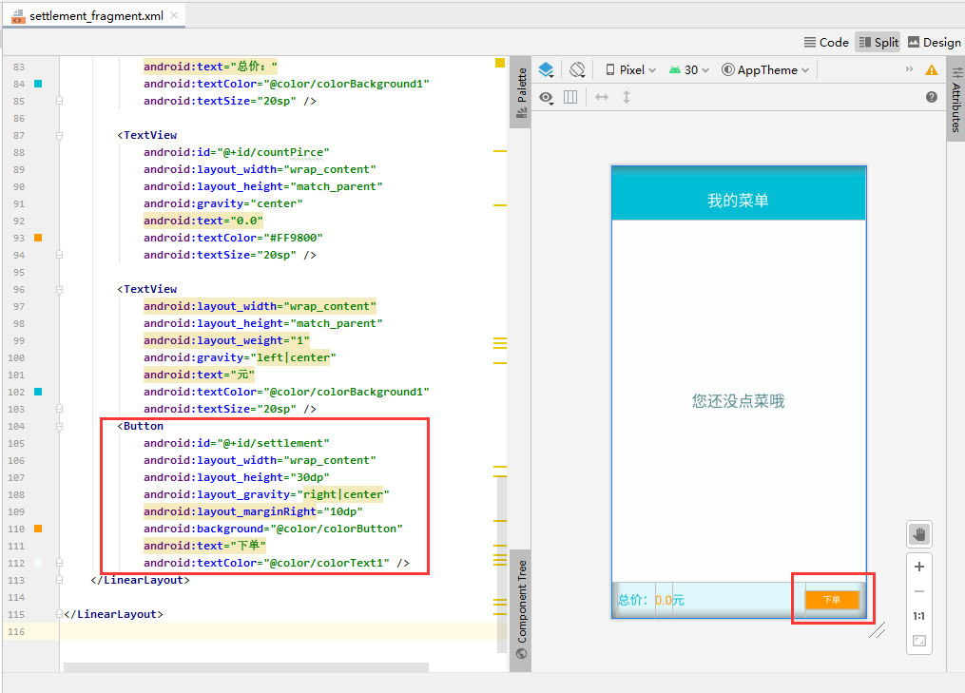

#### 第11步：测试

上面的步骤都正确编写后，接下来我们可以这样测试，把第5步里设置的【android:visibility】属性对调，【visible】改成【gone】看是不是呈现下面的效果，如果是，说明实现了本次实验。完成后，再恢复原样即可。

